Лабораторная работа 12

Программирование в командном процессоре ОС UNIX. Ветвления и циклы

Кузнецов Юрий Владимирович

Содержание

Цель работы 1

Задание 1

Выполнение лабораторной работы 1

Выводы 7

# Цель работы

* Изучить основы программирования в оболочке ОС UNIX.
* Научится писать более сложные командные файлы с использованием логических управляющих конструкций и циклов.

# Задание

* написать 4 командных файла.
* написать программу на Си.
* работа с файлом .txt.

# Выполнение лабораторной работы

Ознакомился с материалами лабораторной работ и приступил к выполнению заданий.

Используя команды getopts grep, написал командный файл (рис. 1), который анализирует командную строку с ключами -i, -o, -p, -C, -n. Сначала создал текстовый файл (рис. 2). (рис. 3)

Командный файл

Текстовый файл

Написал на языке Си программу (рис. 5), которая вводит число и определяет, является ли оно больше нуля, меньше нуля или равно нулю. Затем программа завершается с помощью функции exit(n), передавая информацию о коде завершения в оболочку. Командный файл (рис. 4) вызывает эту программу и, проанализировал с помощью команды $?, выдал сообщение о том, какое число было введено. (рис. 6)

Командный файл

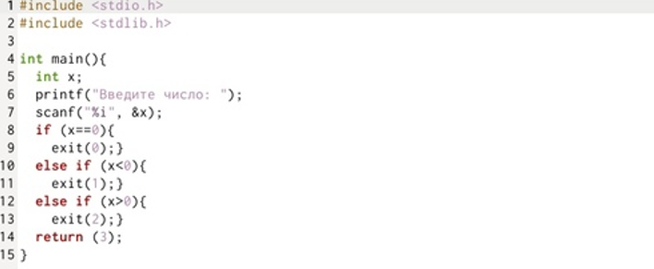

Написал командный файл (рис. 7), создающий указанное число файлов, пронумерованных последовательно от 1 до N. Число файлов, которые было необходимо создать, передавалось в аргументы командной строки. Этот же командный файл умеет удалять все созданные им файлы (если они существуют). (рис. 8)

Командный файл

Написал командный файл (рис. 9), который с помощью команды tar запаковывает в архив все файлы в указанной директории.

Командный файл

# Выводы

* Я успешно изучил основы программирования в оболочке ОС UNIX.
* Научился писать более сложные командные файлы с использованием логических управляющих конструкций и циклов.